Инструкция №2
По работе в системе АСУ РСО «Сетевой город» для классного руководителя «Создание структуры класса»

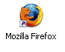
- Войдите в систему:
- Запустите Интернет – обозреватель, например, Mozilla Friefox

- В строке обозревателя Адрес напишите netschool.altrrc.ru и нажмите клавишу Enter.

- При первом входе в систему Вам будет предложено сменить пароль, под которым Вы зашли. Настоятельно рекомендуется придумать свой личный пароль, отличающийся от стандартного и набрать его в двух строках «Новый пароль» и «Подтверждение нового пароля». Затем нажать кнопку «Сохранить».
(Если Вы не можете войти в систему – обратитесь к администратору для уточнения своего имени входа и пароля).
В любое время Вы сами лично можете
- менять свой пароль для входа в систему в разделе «Персональные настройки»,
кнопка «Сменить пароль».
- (а также изменять пароли для входа своим ученикам и их родителям в разделе
«Школьное руководство» в их личных делах).
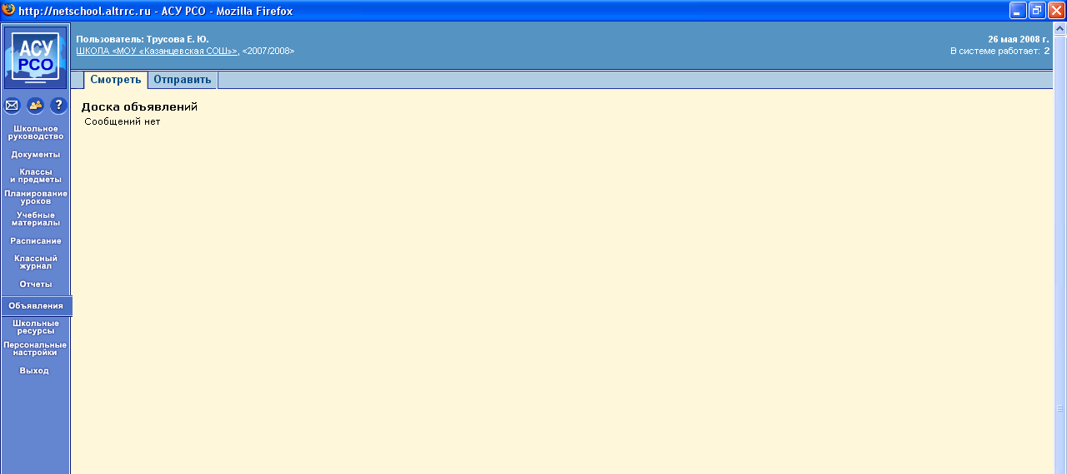

- Проверьте список своего класса: раздел «Школьное руководство» - вкладка «Ученики».
В верхней части окна располагается фильтр на список показываемых учеников. По умолчанию показываются все зачисленные ученики школы по алфавиту. Чтобы отсортировать свой класс, выберите цифру класса и литеру, а затем нажмите кнопку «Применить» для применения установленного Вами фильтра.
Неточности в анкетных данных учеников своего класса вы можете исправить сами. Для этого щелкните по нужному ученику – Вы попадаете в личное дело. После исправления неточностей обязательно нажмите кнопку «Сохранить». Чтобы вернуться к списку учеников класса, нажмите кнопку «Вернуться».
В случае необходимости о недостающих или лишних учениках сообщите администратору.

- Проверьте список родителей учеников своего класса.
Для этого: находясь в этом же разделе «Школьное руководство», щелкните вкладку «Родители». О недостающих родителях также сообщите администратору.
Неточности в анкетных данных родителей своего класса вы можете аналогично исправить сами.

- Проверьте список предметов и учителей в вашем классе: для этого щелкните по разделу «Классы и предметы» - вкладка «Предметы».
Выберите из выпадающего списка свой класс и подождите обновления страницы.
В списке предметов, преподаваемых в Вашем классе, проверьте соответствие учителей каждому предмету.
Если предмет делиться на подгруппы (например, Технология), необходимо проверить состав подгрупп. Во-первых, во вкладке «Предметы» стоят две подгруппы по данному предмету ( например, Технология / Девочки, Технология / Мальчики).Во-вторых, в разделе «Классы и предметы» - вкладка «Подгруппы» - кнопка «Набор в подгруппы» - кнопка «Изменить». Проверьте, правильность набора в подгруппы.

- Заведите тему на форуме для своего класса
Кнопка «Форум» в левом верхнем углу текущего окна.
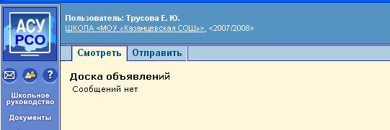

В появившемся окне отображается список тем пользователей форума.
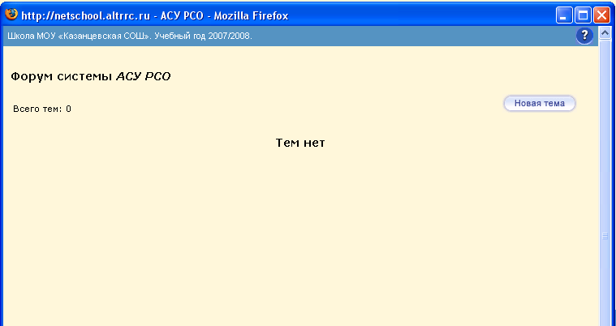
Добавить тему (то есть тематический раздел для обсуждения) – кнопка «Новая тема».
В появившемся диалоге нужно задать название темы и первое Ваше сообщение в этой теме.
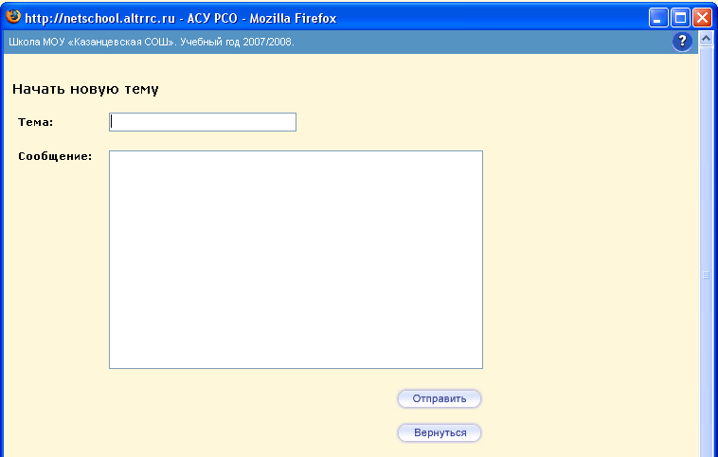

Затем нажать кнопку «Отправить».

Вы попадаете внутрь созданной Вами темы с первым и единственным пока сообщением.
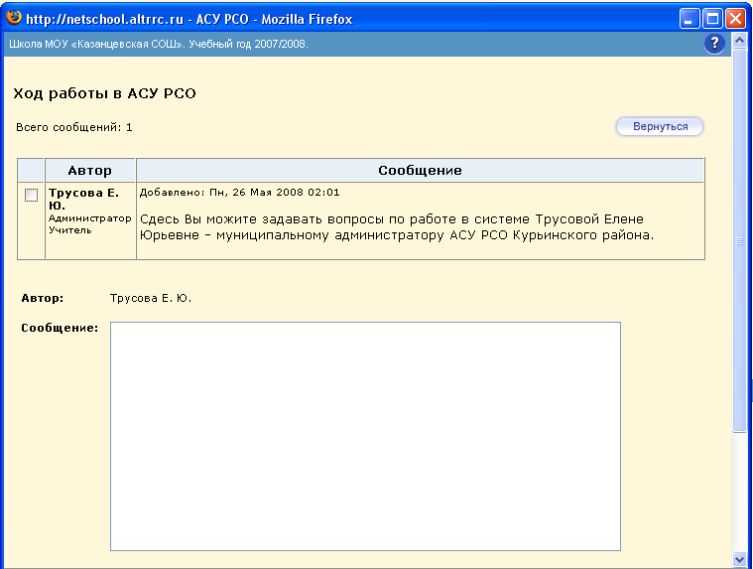
Далее можно продолжить добавлять сообщения в эту тему, заполняя чистую форму, а можно вернуться к общему списку тем вашей школы, нажав кнопку «Вернуться».

